Što je izlaganje?
Izlaganje je tehnika koja se često koristi kod anksioznih poremećaja, odnosno raznih strahova, fobija i panika. Temelji se na pretpostavci da se anksioznost održava zbog izbjegavanja zastrašujućih situacija ili predmeta. Kako bi došlo do uklanjanja ili barem ublažavanja straha, u terapiji se osmišljava plan postupnog izlaganja upravo toj zastrašujućoj situaciji ili predmetu. Suština izlaganja je da klijenti dođu namjerno u kontakt sa znakovima koji izazivaju anksioznost i ostanu u kontaktu s njima dok ne počnu shvaćati da se negativne posljedice koje očekuju ne pojavljuju i da njihova anksioznost slabi.
Izlaganje možemo izvoditi uživo ili u mašti, a u novije vrijeme i u virtualnoj stvarnosti, pomoću modernih digitalnih tehnologija. Izlaganje se obično može izvoditi na različitim mjestima, ovisno o kojem se strahu radi. Primjerice, osoba koja se boji lifta, izalagnje uživo može raditi u različitim lifotvima. Ako stvar koja izazova strah nije lako dostupna, kao što je primjerice avion, onda se izlaganje može izvoditi u mašti ili pomoću virtualne stvarnosti.
Postupak izlaganja izvodi se u četiri koraka, a to su:
- Priprema
- Oblikovanje hijerarhije izlaganja
- Početno izlaganje
- Ponavljano izlaganje
Priprema se odvija tijekom susreta s terapeutom. Uloga terapeuta je objasniti cijeli postupak izlaganja i kroz razgovor propitati što točno izaziva strah, u kojoj mjeri, postoje li situacije koje više izazivaju strah i slično. Kao i u cijelom terapijskom procesu, važno je biti otvoren i iskren u vezi strahova. Nakon jasnog definiranja i opisivanja izvora anksioznost, slijedi drugi korak, a to je izrada hijerarhije izlaganja.
Kako bi se definirala hijerahija, potrebno je prisjetiti se i navesti sve situacije koje izazivaju anksioznost a povezane s jednim predmetom ili situacijom te navedene situacije rangirati od najmanje do najviše anksioznost. Pritom se obično koristi ljestvica subjektivne procjene od 0 (nema anksioznosti) do 10 (najveća anskioznost koju ste ikad osjetili). Preporuka da izlaganje počne sa situacijom koja je klijentu umjereno stresna, odnosno kojoj je dodjeljena subjektivna procjena 4. Hijerarhija izlaganja izrađuje se tijekom seanse i u suradnji s terapeutom.
Jednom kad je definirana hijerarhija, slijedi početno izlaganje koje se također provodi u seasni s terapeutom, kao vrsta pokazne vježbe. Postupak izlaganja traje dok ne dođe do navikavanja i slabljenja straha. Klijent u tijekom cijelog postupka procjenjuje koliku anksioznost situacija izaziva u pojedinin trenucima izlaganja, dajući subjektivne procjene. Postupak izlaganja traje dok se subjektivna procjena aksionznost ne smanji na pola od početne procjene. Vrijeme početnog izlaganja je individualno i teško je unaprijed procjeniti. Ovaj postupak može zvučati pomalo zastrašujuće, međutim, izlaganje je najučinkovitija bihevioralna tehnika.

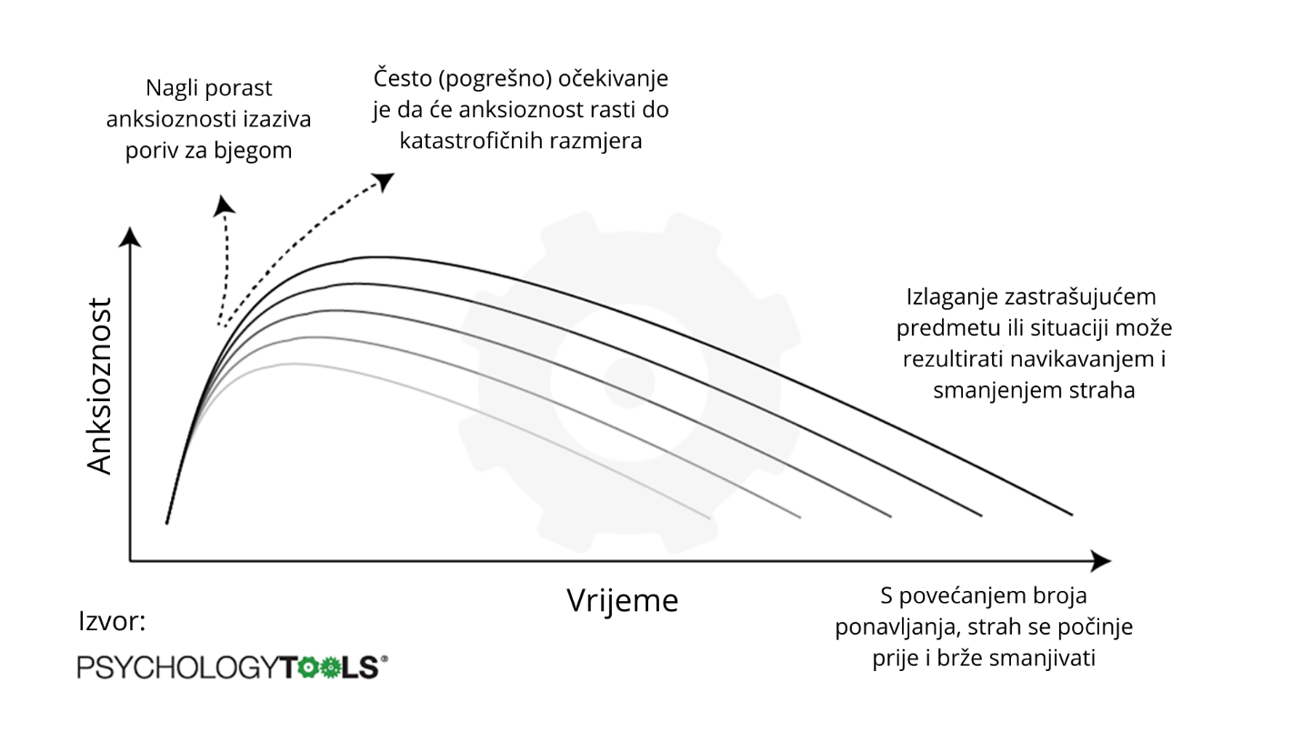
Slika 1 Grafički prikaz postupka navikavanja tijekom izlaganja
Kao što je prikazano na slici, ideja izlaganja se može činiti nelogičnom jer često postoji očekivanje da će anksioznost tijekom izlaganja narasti do katastrofalnih razmjera jer u početku jako brzo raste. Međutim, tijekom izlaganja dolazi do navikavanja i smanjivanja straha. Svakim novim ponavljanjem izlaganja strah se sve brže počne smanjivati.
Nakon početnog izlaganja, klijent samostalno nastavlja izlaganja u skladu s hijerarhijom. Prolazi stavku po stavku u hijerahiji (postupno). Svako izlaganje traje dovoljno dugo dok se anksioznost ne smanji na pola (produljeno). Stavku ponavlja dok ne perstane izazivati značajnu anksioznost (ponavljano), a potom prelazi na sljedeću stavku u hijerarhiji. Ovo možemo zapamtiti kao pravilo 3P. U dogovoru s terapeutom vodi bilješke o iskustvu izlaganja.

Reference:
Leahy, R. L., Holland, S. J. i McGinn, L. K. (2014). Planovi tretmana i intervencije za depresiju i anksiozne poremećaje. Jastrebarsko: Naklada Slap. – 9. poglavlje, str. 409 – 412
Whalley, M. (2024, February 15). Delivering More Effective Exposure Therapy In CBT. Psychologytools. https://www.psychologytools.com/articles/delivering-more-effective-exposure-therapy-in-cbt/

